浙南与浙北的科举分野：明代浙江科举取士地域差异
摘要
明代浙江作为科举大省，进士总数约3829人，位居全国第一，但省内取士分布极不均衡。本文通过量化分析进士与举人的空间分布，结合经济基础、教育资源、家族垄断等多维因素，揭示浙北（杭嘉湖平原、宁绍平原）与浙南（处州、严州、衢州等）科举差异的内在逻辑。研究发现：浙北进士占比约70%，依托经济繁荣（蚕桑、棉纺、茶业）、书院密集、心学传播及科举世家代际传承，形成系统性优势；而浙南因交通滞涩、经济落后、教育资源匮乏及缺乏高层提携，长期处于边缘地位。这种差异进一步固化地方治理权力，加剧文化断层与经济路径依赖，深刻塑造了明代浙江的社会结构与发展轨迹。
关键词
明代；科举取士；地域差异；浙北；浙南
一、空间分布：浙北的绝对优势与浙南的结构性弱势
明代浙江科举呈现显著的“北强南弱”格局。浙北五府（杭州、嘉兴、湖州、绍兴、宁波）进士数量占全省70%左右，其中绍兴府（1032人）、宁波府（600人）（包括明初的明州府进士）、杭州府（465人）为三大核心区。浙南六府（金华、衢州、严州、处州、台州、温州）进士总和不足全省30%，处州府仅114人，严州府113人，几乎只是绍兴府一府（1032人）的十分之一。
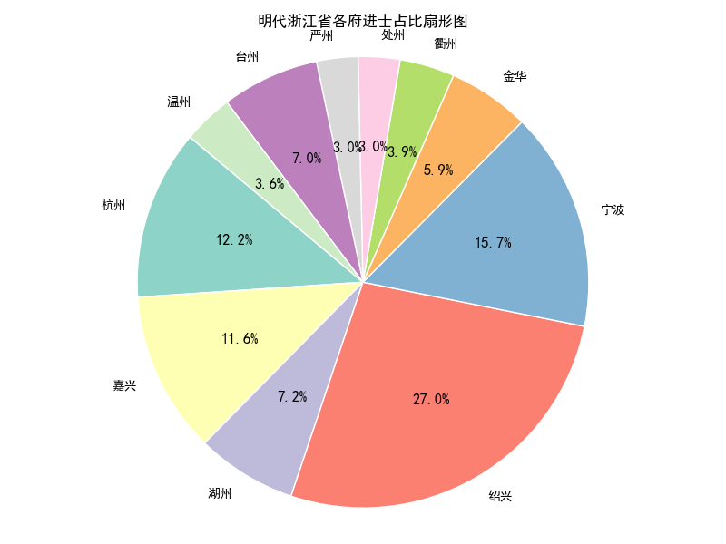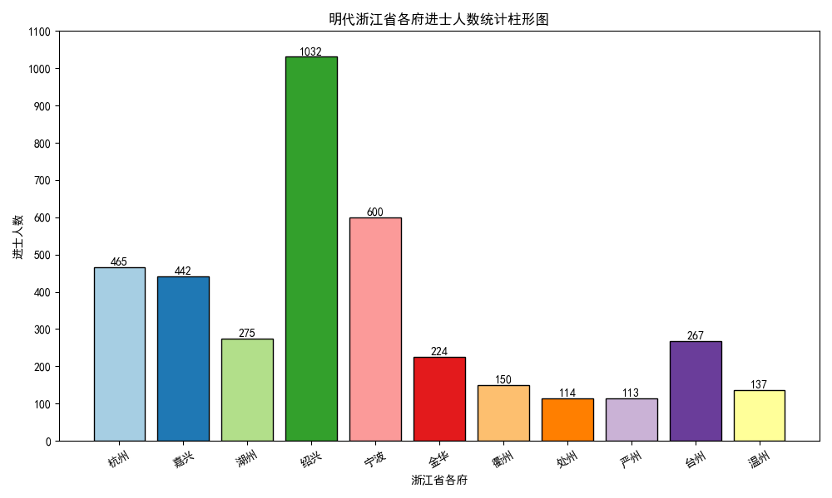
举人分布亦呈相似趋势。浙北举人占比几乎仍是70%，浙南只有台州举人数量稍多（658人），可以和浙北诸府相比。具体来说，举人数量前五名的府分别是宁波（1249人）、绍兴（1750人）、杭州（1188人）、嘉兴（899人）、台州（658人）。只有台州属于浙南地区，其余各府均属浙北地区。
景泰四年后的限定解额制度则进一步加重了浙南浙北的科举差距。景泰四年以前统计各府举人录取人数，位居前五府的分别是绍兴府（380人，占比15.8%）、杭州府（357人，占比14.5%）、宁波府（345人，占比14.0%）、台州府（269人，占比10.9%）、衢州府（177人，占比7.2%）。浙北占三府，浙南占两府，而湖州府和嘉兴府则反而位居倒数两位。但是随着经济的发展、政治的变革和限定解额制度的落实，湖嘉两府的举人人数飙升，嘉兴取代了台州成为第四，台州成为第五，湖州仅次于台州，而原来位于第五名的衢州则位于第七，次于湖州。并且无论有无限定解额制度，举人人数的前三名都是浙北的绍兴、宁波和杭州。
总的来看，可以说有明一代，无论是举人还是进士，浙北的科举综合实力都远超浙南。
二、差异探源：从经济文化基础到“科举世家”的垄断
（一）经济因素
经济繁荣程度对浙江科举取士影响深远。经济发达的浙北地区，如杭州府、宁波府，商业繁荣、贸易兴盛，能为教育提供充足资金，百姓生活富足，有更多闲暇和资源投入读书科考。家庭可聘请名师、购置书籍，为子弟备考创造良好条件，使这些地区科举取士人数相对较多。
科举兴盛之府大多有发达的经济产业，说明两者之间不无关系。浙北地区的杭嘉湖三府是明代浙江蚕桑业最发达的地区。史载，嘉兴县“地独坦衍饶水,稻禾、蚕桑、织绣工作之技,衣食海内”，湖州“其树桑也,自墙下檐隙,以暨田之畔,池之上,虽惰农无弃地者”,“富者田连陌,桑麻万顷”，杭州府也多种桑,如杭州桥“田畴万顷,一望无际,春时桑林麦 境高下竞秀”。三府蚕桑业的发达促进了经济的繁荣，尤其是商品经济的发展。台州府虽属浙南，但是是为数不多的浙南科举强县，台州府蚕桑业也高度发达，太平县在嘉靖年间“诸家妇女多治蚕”,所产之丝仅比杭、湖稍次。而其余浙南诸府虽也事蚕桑，但规模小质量次，就会逊色许多。
蚕桑业之外，浙北诸府的茶业也很繁荣。明代浙江茶树种植已是十分普遍，绍兴府除萧山、新昌县外其余六县皆产名茶。浙东名茶则有如杭州府钱塘县的龙井茶、富阳县的富阳茶、宁波府象山县的珠茶等。
浙北依托太湖流域与宁绍平原，棉纺织也十分兴盛。绍兴府“棉田连绵，岁入数千金悉以购书延师”。余姚县，“浙花出余姚，中纺织，棉稍重，二十而得七，吴下种大都类是”。宁波府双屿港贸易税收占全省38%，商贾捐建天一阁等书院，支撑慈溪姚涞、鄞县丰熙等鼎甲进士的学术资源。
反观浙南，则交通滞涩，经济落后，科举事业也大受影响。处州府“九山半水半分田，民多樵采为生”，严州府耕地匮乏，无力承担科举成本。处州、严州地处浙闽山区，陆路交通艰险，信息传递滞后。嘉靖《处州府志》载：“学者罕至名都，虽欲从师无由也。”当地士子难接触主流学术思潮，仍拘泥于朱子注疏，而浙北已受阳明心学革新思想浸润，策论更契合科举取士标准。
（二）文化教育因素
浙北与浙南在科举实力上的显著差距，其根源深植于两地悬殊的教育资源和文化氛围。
从书院数量来看，明代浙江宁波、绍兴、杭州、温州、嘉兴、湖州五府的书院数量相对较多，其中杭嘉湖宁绍五府属于浙北地区，仅温州一府属浙南。浙北浙南的书院发展差距可见一般。绍兴著名的稽山书院就是嘉靖年间王阳明讲学之所，证人书院是黄宗羲、刘宗周等学者传播思想的重要阵地。绍兴余姚的书院是传播讲习心学的重要基地，书院所在地往往心学兴盛，而心学兴盛对科举及第发挥了积极作用。
从学风来看，科举盛行和重视读书相互作用，形成了对读书和学习的重视风气。以余姚这一科举强县为例，当地士人注重维持自身修养，“其民知耻，好修善让，俭而不陋，华而不费，勤而不匾，质而不但，其思深，其虑远，非有虞氏之遗风，其能若是。”万历年间，好学之风更是遍及巷户，“好学、笃志、尊师、择友、诵弦之声相闻、下至穷乡僻户、耻不以诗书课其子弟、自农工商贾鲜不知章句者。”可见，纯朴的学风在整个社会形成一种巨大的风潮，不再仅是传统的世家大族，而是已广泛影响到社会下层阶级，士、农、工、商各个阶层都以好学为尚。浙北地区的科举强盛之地大多如此，学风浓郁，重视科举，而浙南地区的学风则稍逊一筹。
王阳明心学的流行也提高了浙北地区和浙南地区举人及第的概率差距。虽然明清时代的科举考试一般以程朱理学为主要考查内容，但是中晚明时阳明心学也曾渗透到科举考试中，成为科举考试内容之一。而阳明心学在浙北地区可谓十分兴盛，尤其是绍兴府余姚县。余姚县是王阳明的家乡，王阳明晚年辞官归乡也主要在家乡的书院讲学，阳明心学的后代分支也大多活动在余姚或者浙北地区其他诸府。在这样的背景下自然浙北地区的士人学习心学的风气更盛，对心学的掌握程度也更高，在科举考试中更占优势。
（三）家族因素
成功的科举家族，如余姚的孙氏、谢氏，鄞县的屠氏、张氏，钱塘的江氏等，凭借早期获得的科举功名，积累了雄厚的政治资本、经济实力（例如通过优免特权带来的土地兼并）和社会声望（如通过联姻、结社、门生故吏等途径）。这些家族将科举成功转化为家族可持续发展的核心资源，通过代际传承稳固了其在科举体系中的地位。
虽然理论上科举是人人皆可中第，而且几乎是寒门的唯一出路，但是实际上在晚明科举逐渐为一些特定的科举大族所垄断。比如余姚县的陈、胡、黄、姜四大家族便占据了当时科举进士的几乎四分之一的名额。可以说一般寒门子弟的人想科举中第，竞争压力是十分巨大的。而浙北地区的科举世家多于浙南地区，自然会占优势，而且科举成功和家族发展相互促进，形成正循环，难以打破。
具体来说家族兴盛，可以积淀家族文化，建立完备的家族教育，帮助后辈科举及第。比如余姚县烛湖孙氏，学风浓郁，家族内部父子兄弟相教，所谓“父子兄弟之间自为师友，然其学也。”妇女也担负一定的教育责任，普遍文化修养比较高。孙升继妻杨氏平日“课诸子如严师”，对子的交友品行亦注重“矿少时尝戒其友，日以札来者，幸毋诡毋谑历吾母而后慎之也，由此子姓所交无匪人无匪言。”
浙北的科举家族通过姻亲、师承与荐举等方式，形成了紧密的利益共同体。比如，余姚的谢氏家族中，谢迁（成化榜眼）提携了侄子谢丕（弘治探花），而孙燧则与王阳明家族联姻并共享藏书。鄞县的丰氏家族则通过“岁输银二千两充学田”的方式，保障子弟持续参加科举应试。类似的家族网络在浙北地区广泛存在，而在浙南，特别是处州和严州，由于远离政治中心，缺乏高层官员的提携，尽管平民进士的比例较高，但他们多为基层杂职，科举竞争力明显不足。
科举功名逐渐成为一种家族资本，可以通过代际传承不断强化家族的优势。科举家族的子弟依靠家族的声望、名师的指导、丰富的应试经验（包括对考官偏好的熟悉和考场技巧的掌握）以及强大的经济后盾（支持长期备考和远赴京城的费用），在科举竞争中形成了明显的系统性优势。尽管科举制度理论上提供了开放的上升通道，但实际上，这一通道却被少数世家所把持，成为了一个“权力俱乐部”，形成了难以逾越的“权力壁垒”。在明中后期，浙北地区频繁出现“父子鼎甲”、“兄弟翰林”和“五世进士”等现象，正是家族力量在科举制度中的固化体现，杭州府的海宁陈家，就有“一门三阁老，六部五尚书”的美誉。
三、科举格局差异的社会影响
浙北庞大的进士官僚群体及其衍生出的举人、贡生阶层，凭借科举功名积累的权势，成为地方社会的实际主导者。他们深度介入赋税征收（利用包揽、诡寄等手段）、掌控关键水利工程（如太湖治理）的主导权，并垄断地方司法调解等事务，编织了一张强大的“乡绅自治”网络。这种治理模式虽然在表面上维持了地方秩序，但其核心逻辑是维护本地世家大族的既得利益。政策的倾斜往往有利于土地兼并者和商业垄断者，加剧了社会财富分配的不公，使得底层民众的利益难以得到有效保障，明末江南地区频繁爆发的“奴变”和抗租风潮，其深层根源便在于此。
在文化领域，浙北依托其科举优势形成了强大的文化资本虹吸效应。宁波天一阁藏书七万卷，吸引黄宗羲等顶尖学者慕名访读；绍兴成为阳明心学的重镇，余姚书院刊刻的《传习录》风行全国。反观浙南，由于科举成功者稀少且学术影响力薄弱，连编纂地方志书都常常需要依赖杭州的书商，导致地方文献散佚严重，进一步削弱了其文化传承与自我表达的能力，加剧了文化上的边缘化。
这种差距在经济模式上形成了截然不同的路径依赖。浙北的科举世家将政治特权直接转化为经济垄断。例如，绍兴谢氏家族控制了曹娥江的盐运命脉，宁波丰氏家族则把持着沿海渔业；举人功名本身就能为家族带来可观的赋役优免特权。这种依赖政治特权获取经济优势的模式，也抑制了更具创新性和冒险精神的经济活动。而浙南地区，恰恰因为缺乏强有力的士绅阶层来平衡地方势力，土地兼并现象更为剧烈，社会矛盾尖锐，嘉靖朝之后矿工暴动频发，陷入“经济贫困-无力投入教育-科举无望-社会动荡加剧”的恶性循环。
这些由科举实力悬殊所引发的社会影响——地方治理的利益固化、底层上升无望的不满积聚与文化传承断裂、经济模式的路径依赖与区域发展差异——相互交织，深刻塑造了明代浙江乃至整个江南地区的社会结构与发展轨迹。
四、结语
明代浙江科举取士的地域分野，本质上是经济、文化、家族力量交织的结果。浙北依托太湖流域与宁绍平原的经济繁荣，构建了以书院为核心的教育网络，并借助科举世家的代际传承形成垄断性优势；而浙南受限于山区地理、资源匮乏与学术边缘化，难以突破结构性弱势。这种差异不仅体现为进士数量的悬殊，更深刻影响了地方治理模式——浙北乡绅通过科举功名掌控赋税、水利与司法，加剧社会不公；浙南则因缺乏士绅调和，陷入经济贫困与动荡的恶性循环。文化上，浙北的学术中心地位进一步虹吸资源，导致浙南文化传承断裂。
本研究揭示了科举制度在区域发展中的双刃剑效应：既为底层提供上升通道，又被世家大族异化为权力壁垒。未来可进一步探讨科举差异在清代的延续与演变，或对比其他省份（如江苏、福建）的地域模式，深化对科举制度与社会流动关系的理解。

[]沈登苗.明清全国进士与人才的时空分布及其相互关系[J].中国文化研究,1999,(04):59-66+3.
[2]王红春.明代浙江举人研究[D].华东师范大学,2007.
[3]朱帅.论明代绍兴府余姚县科第蔚盛与地域社会[D].复旦大学,2010.
[4]余焜.明代浙江地区书院发展情况考释[J].嘉兴学院学报,2017,29(02):51-55.
[5]朱帅.论明代绍兴府余姚县科第蔚盛与地域社会[D].复旦大学,2010.
[6]张献忠.阳明心学、佛学对明中后期科举考试的影响[J].中国社会科学院研究生院学报,2012,(05):73.
[7]余焜.明代浙江地区书院发展情况考释[J].嘉兴学院学报,2017,29(02):51-55.

